Azure AD
Um sich mit Azure AD zu verbinden, installiert man sich
pip install O365
Dann legt man sich via O365 Portal → Azur AD → App Registrieren eine neue App an:
- Name ist egal
- Accounts in any organizational directory and personal Microsoft accounts (e.g. Skype, Xbox, Outlook.com)
- Url ist https://login.microsoftonline.com/common/oauth2/nativeclient

Die dann angezeigten ID’s notiert man sich, z.B:
Anzeigename: Python Connector
Anwendungs-ID (Client): 1311a52a-1d20-413a-88e5-040fa34fee2a
Objekt-ID: f8bdeede-4fff-4cae-a86f-4ad39ef56f22
Verzeichnis-ID (Mandant): 7eef3404-76b6-4571-97e6-6cf12eea26ac

Im Punkt O365 Portal → Azur AD → Zertifikate & Geheimnisse einen neuen Geheimen Clientschlüssel anlegen.
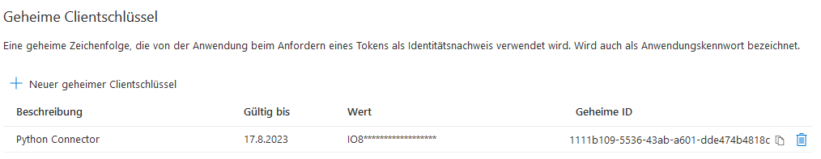

Im Punkt O365 Portal → Azur AD → API Berechtigungen das Recht auf Microsoft Graph ändern
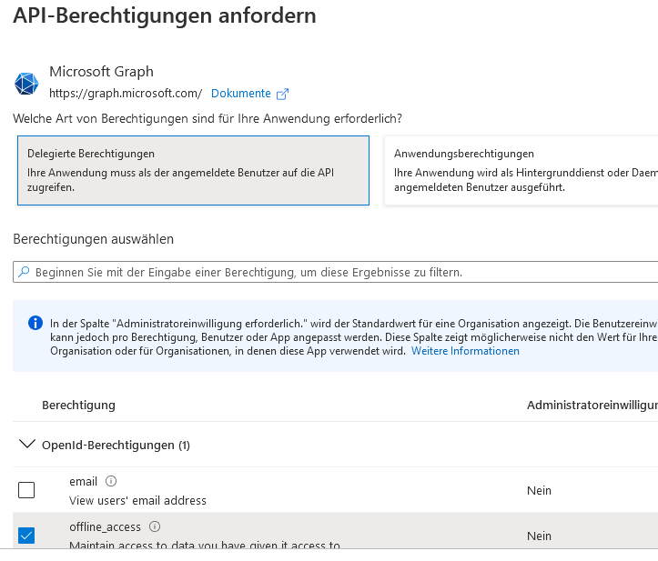

Zusätzlich
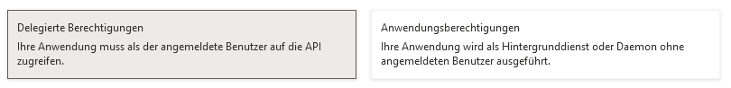
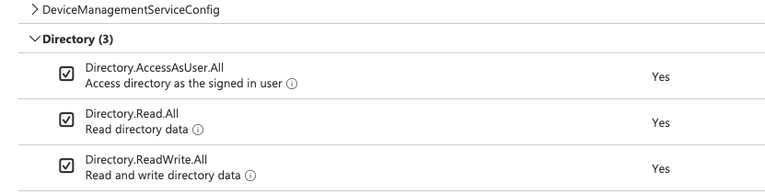

und
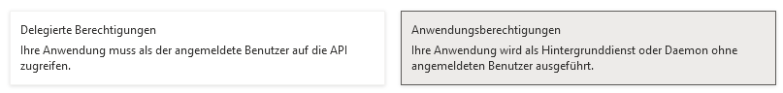
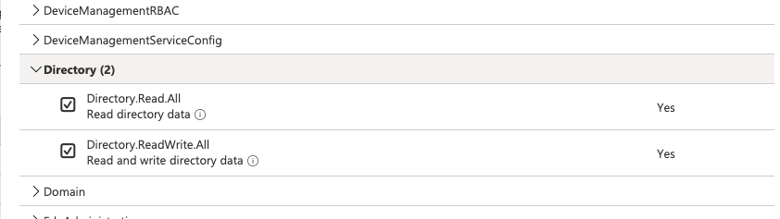

Ab nun kann man Zugriff nehmen
credentials = ('my_client_id', 'my_client_secret')
account = Account(credentials, auth_flow_type='credentials', tenant_id='my-tenant-id')
if account.authenticate():
print('Authenticated!')

my_client_id Anwendungs-ID (Client)
my_client_secret Client Secret (Wert) von Geheimen Clientschlüssel

